**6. Protiteroristické operace na národní a mezinárodní úrovni za účasti ozbrojených sil. Charakteristika pojmu terorismus, guerilla a partyzánský boj, vymezení jejich vzájemných vztahů a souvislostí. Boj proti terorismu v ČR. Boj proti terorismu v NATO a EU. Protiteroristické operace se zapojením AČR na národní a mezinárodní úrovni. Drogové války a narcoterorismus v Kolumbii a Mexiku. Jaký vliv mají drogové války na poslání, výstavbu a výcvik ozbrojených sil v celosvětovém měřítku? Globální válka s terorizmem po roce 2001 a její aktéři.**

**Terorismus**

* nejnásilnější forma psychologické války, účinný a levný nástroj
* Evropská bezpečnostní strategie považuje terorismus za těžko uchopitelnou, beztvarou hrozbu, s níž nelze bojovat tradičními metodami, formami a přístupy
* jedná se o strategickou hrozbu bez hranic
* metody boje jsou typické pro morálně zdatné, vysoce motivované, ale zároveň technicky nedostatečně vybavené protivníky (islámský terorismus)
* z mezinárodněprávního hlediska není terorismus uznáván a považován za válečnou strategii, nýbrž za kriminální činnost
* teroristické skupiny jsou malé (do 10 osob)
* ruční zbraně, ruční granáty, bomby v autech, bomby odpalované na dálku, dopravní prostředky jako zbraně…
* speciální taktika: únosy, atentáty, braní rukojmí, výbuchy automobilů…
* cíle teroristů: státní symboly, úřady, funkcionáři, političtí oponenti, obecně veřejnost…
* používání psychického nátlaku, stupňování strachu, nenošení uniformy, nerozeznatelné válečné zóny

**Guerilla**

* guerillový terorismus: teroristické aktivity vycházejících z širšího prostředí komunit na určitém území, kde jsou prováděny teroristické akce
* terorismus je často spojen s propagandou, zejména cizí mocnosti, a to v rámci vměšování
* často je spojen s ideovou a ekonomickou subverzí (podvratnou činností)

**Partyzánský boj**

* forma vedení ozbrojeného [konfliktu](https://cs.wikipedia.org/wiki/Konflikt), vyhýbá se velkým a rozhodujícím bitvám a soustředí se na drobné dílčí přepadové akce
* založena na myšlence, že i menší vojenské útvary mohou působit značné potíže lépe vyzbrojenému a organizovanému nepříteli, když bude vhodně napadán na slabých místech ze [zálohy](https://cs.wikipedia.org/w/index.php?title=Z%C3%A1loha_(v%C3%A1lka)&action=edit&redlink=1)
* Způsob boje se vyznačuje malými skupinkami bojovníků, kteří operují v nepřehledném terénu, kde je snadná možnost provést taktiku zaútoč a zmiz. Po útoku se partyzánská skupina rychle přemístí a zmizí ve známém terénu dříve, než přijedou další jednotky, které by mohly skupinu ohrozit. Další hlavní náplní partyzánů je provádění [sabotáží](https://cs.wikipedia.org/wiki/Sabot%C3%A1%C5%BE) a [špionáže](https://cs.wikipedia.org/wiki/%C5%A0pion%C3%A1%C5%BE). Neprostupný a nepřehledný terén může být nahrazen též hustě obydlenou oblastí, kde útočníci splynou s obyvatelstvem.

**Boj proti terorismu v ČR**

Současná situace v ČR je z hlediska teroristických projevů klidná. Vzhledem k zapojení státu do současné fáze protiteroristického úsilí a v souvislosti se členstvím země v EU a NATO je ovšem třeba případná rizika nepodceňovat a odpovídajícím způsobem se na ně připravovat. Veškerá protiteroristická opatření, ke kterým je v ČR přistupováno, jsou koncipována s respektem k ochraně základních lidských práv a svobod.

Stěžejním dokumentem, který se zabývá úsilím o snížení zranitelnosti ČR a jejích zájmů v zahraničí, je dokument [**Strategie České republiky pro boj proti terorismu od r. 2013**](https://www.mvcr.cz/soubor/3-nap-2013-material-pdf.aspx). Koordinaci přípravy, vyhodnocování a rozpracování konkrétních úkolů zakotvených v materiálu provádí [**odbor bezpečnostní politiky**](https://www.mvcr.cz/docDetail.aspx?docid=7843&doctype=ART)**Ministerstva vnitra**.

Teroristické útoky, k nimž v posledních letech docházelo, dále zvýrazňují potřebu úsilí celého mezinárodního společenství v boji s touto hrozbou. V boji s globálními teroristickými sítěmi nepostačuje národní či regionální odpověď. Celosvětová spolupráce se tak stává otázkou životní důležitosti, zejména při snaze o eliminaci teroristických hrozeb ještě před hranicemi EU a ČR. Aktivní přístup ČR k mezinárodní spolupráci v této oblasti je tak nejen výrazem solidarity s ostatními členy světového společenství, ale i zásadním příspěvkem ke zvýšení bezpečnosti ČR.

Protiteroristické úsilí ČR jde ruku v ruce s úsilím **na úrovni EU a NATO**. Přitom využívá i klíčové unijní dokumenty, jako **Evropská protiteroristická strategie** a s ní spojený **Akční plán Evropské unie pro boj s terorismem**, aj.

V této souvislosti nelze opomíjet ani aktivity v rámci **Organizace spojených národů (OSN),** zejména implementaci **Globální strategie boje proti terorismu OSN** z roku 2006 a spolupráci ČR s protiteroristickými orgány OSN. ČR implementuje **Stockholmský program** pro oblast svobody, bezpečnosti a práva ve službách občanů (2010 – 2014), který upravuje rovněž otázky boje proti terorismu. Evropská komise vytvořila ke Stockholmskému programu **Akční plán**, který definuje jasné kroky vedoucí k jeho naplnění. ČR se snaží postupně dosáhnout cílů definovaných v Akčním plánu.

ČR, v souladu se svými spojeneckými závazky, trvale sleduje a vyhodnocuje dynamicky se vyvíjející mezinárodně-politickou situaci s cílem hledat cesty, jak podle svých možností podpořit mezinárodní protiteroristické úsilí formou účasti na zahraničních stabilizačních misích vojenského i nevojenského charakteru a dále pak aktivní participací v pracovních skupinách **EU (Terrorism Working Group, COTER)** a **Rady Evropy (The Committee of Experts on Terrorism).**

**Boj proti terorismu v NATO**

Milníkem v boji proti terorismu byly pro NATO **teroristické útoky z 11. září 2001 v USA**, kdy Aliance poprvé aktivovala princip kolektivní obrany a udala precedent, podle kterého přímá vojenská invaze již není nutnou podmínkou k aplikaci **článku 5 Washingtonské smlouvy**. Terorismus se stal pro NATO klíčovým tématem, neboť se naplno projevilo, že může představovat přímou hrozbu pro bezpečnost obyvatel jejích členských států.

Za boj proti terorismu a ochranu obyvatel a kritické infrastruktury před teroristickým útokem jsou primárně odpovědné členské země, **role NATO je podpůrná**, ale důležitá. Její největší potenciál spočívá v koordinaci akcí členských a partnerských zemí. NATO usnadňuje sdílení zpravodajských informací, poskytuje prostor pro diskuzi či předchází zdvojování schopností, čímž šetří tak prostředky a zefektivňuje činnost jednotlivých států.

Vůbec první protiteroristickou operací NATO bylo vyslání letadel AWACS na hlídání vzdušeného prostoru USA (2001- 2002) po útocích z 11. září 2001. Další takovou operací byla námořní mise “Active Endeavour” k monitorování východního Středomoří (2001-2016). NATO se také podílí na činnosti mezinárodní koalice bojující proti ISIS (od 2016).

NATO má tři alianční principy boje proti terorismu:

* **Sdílení informací** mezi členy (zpravodajské služby, vzájemné konzultace, strategické analýzy) je klíčové.
* **Pro posilování schopností** k ochraně a reakci na teroristické hrozby. NATO mj. vyvíjí technologie k ochraně vojáků a infrastruktury před teroristickými útoky, např. prostřednictvím specializovaných center (Center of Excellence) zaměřených na výcvik a vzdělávání aliančních a partnerských jednotek. V ČR je ve Vyškově Centrum na obranu proti zbraním hromadného ničení, v Turecku Centrum na obranu proti terorismu.
* NATO **rozvíjí spolupráci** s partnerskými zeměmi a mezinárodními organizacemi, protože terorismus je problémem globálním a k jeho řešení je potřeba celostního přístupu. Nástrojem pro tuto aktivitu je spolupráce s OSN, Evropskou unií a OBSE, a také vědecký program spolupráce Science for Peace and Security Programme (SPS).

**Boj proti terorismu v EU**

Dokument: Strategie Evropské Unie pro boj proti terorismu.

Strategický závazek Evropské unie: Celosvětově bojovat proti terorismu a současně dodržovat lidská práva, učinit Evropu bezpečnější, umožnit jejím občanům žít v prostoru svobody, bezpečnosti práva.

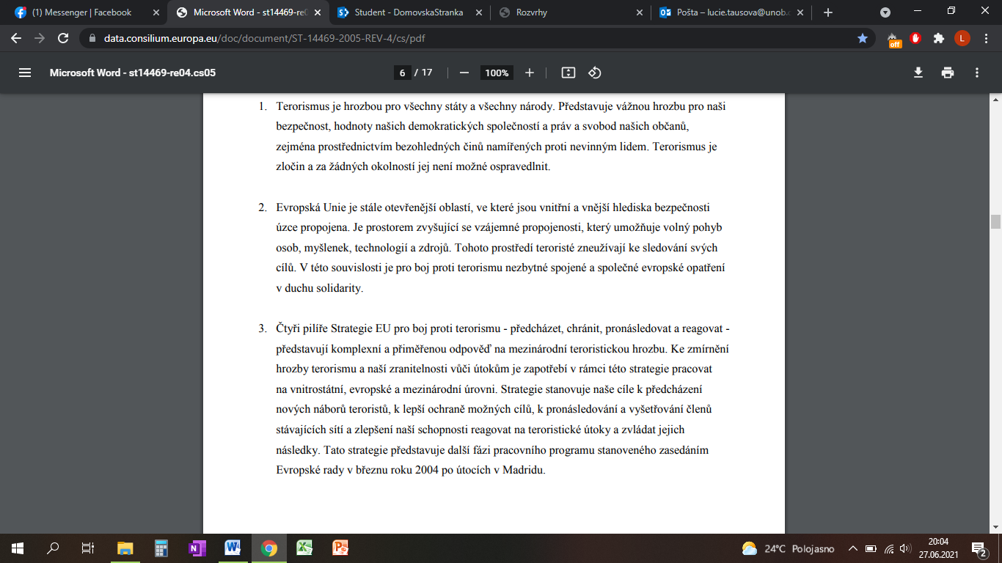

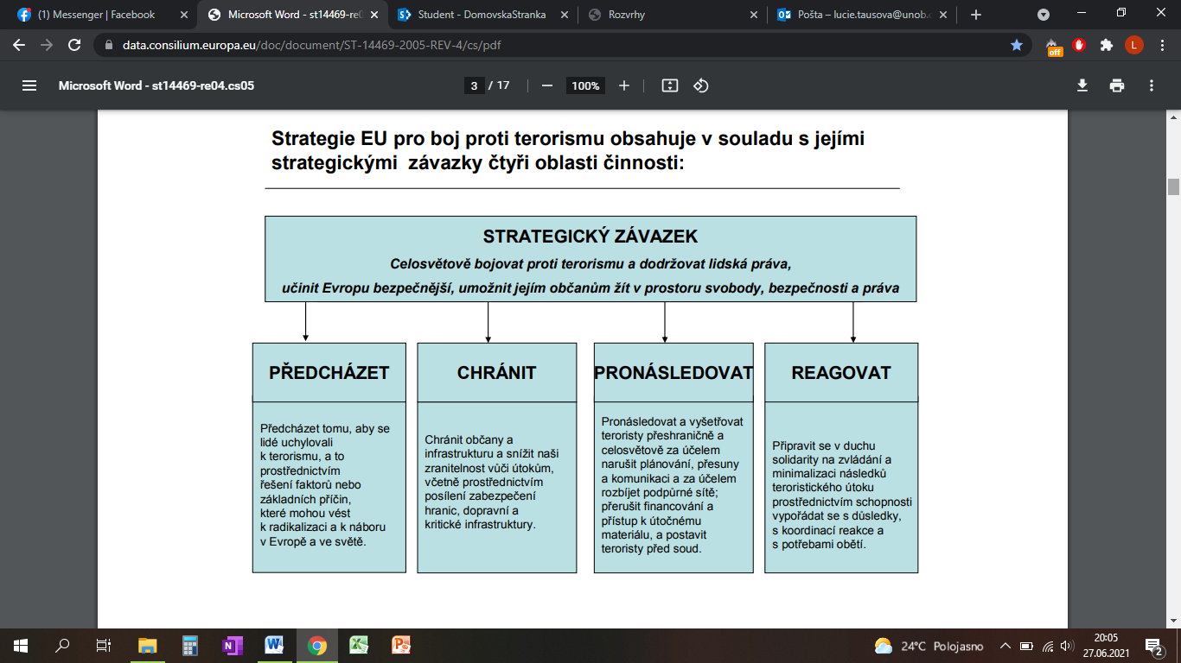

**Protiteroristické operace se zapojením AČR (národní/mezinárodní)**

**Kuvajt - Enduring Freedom**

Po útocích z 11. září 2001 se AČR podílela na nových náročných operacích v zahraničí. V protiteroristické operaci Enduring Freedom (Trvalá svoboda) na území Kuvajtu Českou republiku v letech 2002 a 2003 reprezentovalo více než 600 vojáků. Klíčovou roli v kontingentu hráli chemici – navázali tak na své předchůdce z operací Pouštní štít a Pouštní bouře. Češi opět potvrdili své kvality v oblasti ochrany před chemickými, biologickými, jadernými a radiologickými zbraněmi či prostředky.

### ****Afghánistán****

Do boje mezinárodního společenství proti terorismu na území Afghánistánu se Česká republika prvně zapojila vysláním 6. polní nemocnice. Jejím úkolem bylo zdravotnické zabezpečení pro příslušníky mezinárodních sil ISAF (International Security Assistance Force) a poskytování humanitární pomoci obyvatelům Afghánistánu. Následně ji vystřídala 11. polní nemocnice. Lékařské týmy v této operaci své úkoly plnily v letech 2002 a 2003. Včetně polního chirurgického týmu je tvořilo více než 290 vojáků.

V letech 2005 až 2007 Češi zajišťovali ochranu německého provinčního rekonstrukčního týmu (Provincial Reconstruction Team – PRT) na základně Fajzábád v provincii Badachšán.

V letech 2006 a 2007 Česká republika plnila na mezinárodním letišti Kábul (Kabul International Airport – KAIA) roli tzv. vedoucího státu (lead nation). Převzala tak odpovědnost za řízení a zabezpečení veškeré činnosti letiště, zajištění bezpečnosti a přípravu na předání letiště do správy afghánské vlády. K tomuto účelu sestavený kontingent čítal 47 osob.

Velkým úkolem pro Českou republiku bylo vybudování a vedení vlastního provinčního rekonstrukčního týmu (Provincial Reconstruction Team – PRT), který v Afghánistánu působil v letech 2008 až 2013. Jádrem PRT byli civilní experti, kteří udržovali kontakt s místním obyvatelstvem a úřady. Podle jejich potřeby navrhovali rozvojové projekty a dohlíželi na jejich realizaci. Bezpečnost těchto expertů obstarávali vojáci. V Lógaru působilo 10 kontingentů, celkem v operaci bylo více než 2 600 vojáků.

**Enduring Freedom**

Skupina speciálních sil působila v Afghánistánu v letech 2004 až 2009 v rámci operace Enduring Freedom. Jejím úkolem bylo provádět speciální průzkum, včetně úderných akcí a dalších druhů speciálních operací s cílem eliminovat aktivity nepřítele (především Talibanu a al-Káidy) a tím přispět k zabezpečení vnitřní bezpečnosti Afghánistánu. Každý kontingent měl zhruba 100 členů.

### ****Irák – Iraqi Freedom****

Do boje proti terorismu se čeští vojáci zapojili i na území Iráku, kde v roce 2003 jako součást operace Iraqi Freedom působila 7. polní nemocnice. Kromě lékařské pomoci členové kontingentu poskytovali také humanitární pomoc (zejména dopravou a rozvozem vody) a příslušníci vojenské policie prováděli ochrannou a strážní činnost. Celkem tento úkol v první fázi plnilo 600 vojáků.

Od prosince roku 2003 pokračovali vojenští policisté na území Iráku v jednom z nejdůležitějších úkolů ve své moderní historii. V operaci MNF-I (Multi-National Force – Iraq) Češi dohlíželi na činnost místní policie či pomáhali při výcviku jejích příslušníků. V roce 2005 se Češi zapojili do plnění úkolů v rámci operace MNSTC-I (Multi-National Security Transition Command in Iraq) a operace NTM-I (NATO Training Mission in Iraq). V letech 2003 až 2007 se v těchto operacích vystřídalo 12 kontingentů – každý měl přibližně 100 vojáků. Dalších šest kontingentů (celkem přibližně 420 vojáků) působilo v operaci MNF-I také v letech 2007 až 2009, kdy mimo jiné střežili vchody na základnu v Basře.

V roce 2018 vzniklo úkolové uskupení Irák, které bylo reakcí na navýšený počet českých vojáků ve výcvikových jednotkách v operacích OIR (Operation Inherent Resolve) a NMI (NATO Mission in Iraq). Do sestavy patřila výcviková jednotka chemického vojska, výcviková jednotka Vojenské policie, Češi působili také na velitelství operací. Třicet příslušníků 4. úkolového uskupení však bylo v březnu 2020 dočasně staženo kvůli epidemii koronaviru. Koaliční operace Inherent Resolve byla namířena proti teroristické organizaci Islámský stát. Češi mezinárodní úsilí podpořili i vysláním leteckého poradního týmu. V říjnu 2020 se do země vrátilo 5. úkolové uskupení AČR.

**Drogové války a narcoterorismus v Kolumbii a Mexiku**

* občanská válka v Kolumbii od konce 40. let 20. stol.
* od roku 1964 jsou v zemi aktivní Revoluční ozbrojené síly Kolumbie

(FARC), od 60. let vedou ozbrojený boj s centrální vládou za účelem prosazení

ultralevicového politického programu

* tento vnitřní konflikt pramení z politiky, ale úzce souvisí s obchodem s drogami (pěstování, výroba a distribuce po celém světě, hlavně na vnitřní trh USA)
* od 80. let 20.stol. FARC -> drogový byznys -> prostředky pro jejich ozbrojené akce
* politické kořeny konfliktu -> boj o kontrolu obchodu s kokainem a o zisk z něj
* nejsilnější zločinecké kartely: Medellínský kartel (vůdce Pablo Escobar), kartel z Cali
* kartely získaly v Kolumbii politickou, sociální a ekonomickou moc -> destabilizovaly moc ústřední vlády v Bogotě a za účelem prosazení vlastních zájmů financovaly mnohé nelegální ozbrojené skupiny v celé šířce kolumbijského politického spektra
* prosinec 1993 - kolumbijská policie zlikvidovala Escobara -> úpadek moci kartelů
* převoz drog do USA v ohrožení -> kartely navázaly kontakt s mexickým organizovaným zločinem
* Mexiko se stalo hlavní tranzitní zemí pro přepravu kokainu za hranice
* silná spojitost mezi mexickou drogovou válkou a ozbrojenými silami
* vznik paramilitární organizace Los Zetas (1999), podporovala Zálivový kartel, uplatnění množství zběhlých vojáků mexické armády
* Mexický prezident Felipe Calderón vyhlásil tomuto společenskému zlu válku v roce 2006
* drogové kartely rozpoutaly konflikt v rozsahu občanské války, jejich cílem bylo rozdělení státního území Mexika tak, aby ze sfér svého vlivu mohly nerušeně vyvážet narkotika na vnitřní trh USA
* mexická drogová válka přinesla: širokou militarizaci celospolečenského života a zpětnou vazbou působí dynamicky i na samotné ozbrojené síly
* od r. 2006 nasazuje Mexiko v tomto boji stále více armádu -> militarizace politické a sociální otázky země
* důsledek: korumpování vojenských představitelů a široké porušování základních lidských práv, dosazování armádních důstojníků do veřejných funkcí v mexické veřejné správě

Konflikt

* velká rozmanitost účastnících se aktérů: vláda (usiluje o likvidaci ozbrojených povstaleckých skupin a narkomafie) *x* levicové guerilly úzce propojené s narkomafií (rozpoutávají vražedné boje o vliv mezi sebou navzájem)
  + Revoluční ozbrojené síly Kolumbie (FARC), Národní osvobozenecká armáda (ELN)
* kolumbijská guerilla - vytváření středně velkých skupin ozbrojenců, používání lehkých pěchotních zbraní, využití taktiky gerilového boje, útoky na vojenský, policejní a úřednický personál, snahy o vojenské oslabení nepřítele, usilování o ovládnutí konkrétního teritoria, většinové používání uniforem a vytváření podmínek pro dlouhodobý konflikt
* pravicoví kolumbijští „paramilitares“ -> cílem je boj proti levicové guerille, terorizování kolumbijského civilního obyvatelstva, spojeny s narkomafií (tělesná ochranka narkobaronů)
* 1997 vznik Spojených sebeobranných sil Kolumbie (AUC) - zastřešily řadu paramilitárních skupin
* cíl: získat kontrolu nad co největším územím Kolumbie, kde se soustředila maximální produkce drog a kudy tekly nejvyšší nelegální zisky
* Spojené sebeobranné síly Kolumbie (AUC): metody tradičního vydírání, výkupného za únosy, rabování bank a obchodu s drogami, vytěsnění narkomafií z velkých kartelů, v politickém systému podplácení a vraždění vysokých policejních a armádních důstojníků, soudců, poslanců, ….
* FARC: zastrašení veřejnosti, bombové útoky a masakry civilního obyvatelstva
* redukce násilí až po roce 2003 s nástupem prezidenta Álvara Uribeho Véleze

Následky, vliv na strukturu a činnost OS

* bezpečnost musí zahrnovat segmenty: krizové řízení, prevence konfliktů, nastolení a udržení míru, pomoc při různých živelných pohromách, humanitární a rekonstrukční pomoc
* budoucnost použití OS: alianční operace mnohonárodního charakteru za kombinovaného nasazení pozemních, leteckých a námořních sil, to vše účinně propojené za pomoci nejmodernějších informačních a komunikačních prostředků
* na bojištích: realizace řady paralelních činností od bojů vysoké intenzity, přes policejně-pořádkové úkony, rozdělování humanitární pomoci, až po činnost rekonstrukční povahy
* konvergence civilních a vojenských institucí -> pro současné vojenství a moderní ozbrojený konflikt typická
* OS se budou rostoucí měrou podílet i na zabezpečování vnitřní bezpečnosti státu - budou represivně působit proti kriminálním a antisystémovým aktérům uvnitř konkrétní země
* jihoamerické drogové války zvýšily nároky na vzájemnou součinnost mezi armádou, policií, zpravodajskými službami a justicí
  + „sekuritizace“ či „zcivilnění“ OS
  + projevení v jejich struktuře, výstavbě, výcviku a procesu plánování operací
  + nebezpečí - možnost zneužití armády proti složkám společnosti v opozici vůči oficiální moci (např. zásahy proti politickým oponentům)

**Globální válka s terorizmem po roce 2001 a její aktéři**

* válka proti terorismu: též válka s terorismem, válka proti teroru, je termín pro řadu vojenských, politických, právních a náboženských akcí započatých vládou USA a jejími spojenci jako odveta za teroristické útoky z 11. září 2001
* cíle války proti terorismu: čelit teroristickým hrozbám, zabránit teroristům v jejich činech a potlačit vliv teroristických organizací
* nejedná se o konkrétní konvenční válku, je to koncept dlouhodobé strategie nadnárodního významu
* Teroristické organizace:vycházejí z ideologie islámského fundamentalismu
  + Al-Káida – jediná celosvětová organizace
  + Fronta an-Nusrá – syrská teroristická organizace účastnící se občanské války v Sýrii po r. 2011
  + Talibán – lokální fundamentalisté v Afghánistánu, u vlády 1996 - 2001
  + Islámský stát – globální ambice, vznikl v r. 2014 na částech Iráku a Sýrie
  + Boko Haram – původně odnož Al-Káidy v Nigérii, Čadu, Nigeru a Kamerunu, v roce 2015 se přihlásila k Islámskému státu
  + Ansar al-Sharia – vznikla v Libyi po roce 2011 v chaosu po svržení diktátora Muammara Kaddáfího
* Protiterostické operace
  + Enduring Freedom (Trvalá svoboda) v Afghánistánu v letech 2001 – 2014

Aktéři

* základ vždy tvoří USA
* Afghánistán: koalice NATO (ISAF) vs. Tálibán, Al-Káida
* Filipíny: Filipíny, Austrálie vs. různé teroristické skupiny a organizace
* Somálsko: NATO, Etiopie, So
* Somálsko vs. Svaz islámských soudů, piráti